**Příloha k programu**

**Nalejvárna z environmentální chemie**

**Základní pojmy -** vytisknout a rozstříhat na jednotlivé odstavce (vysvětlení jednotlivých pojmů)

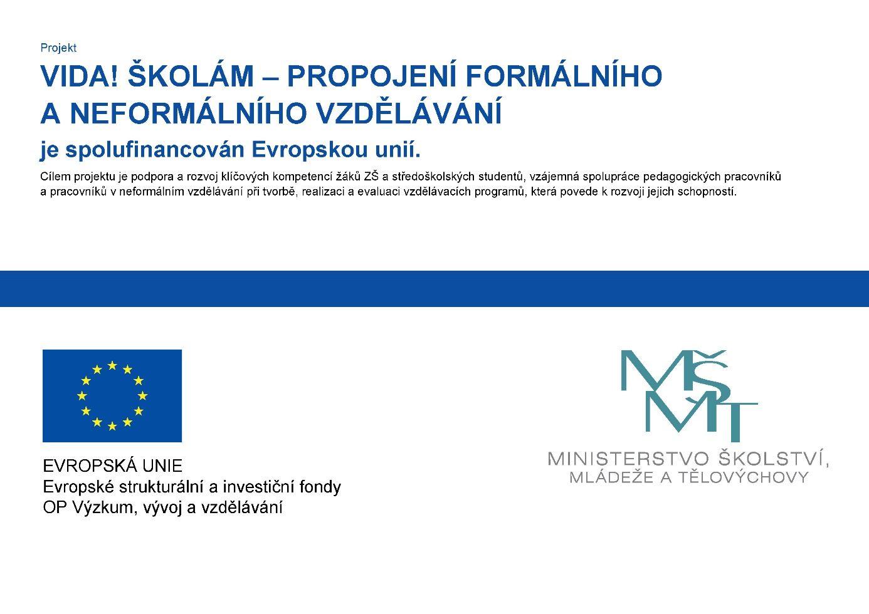

**(Bio)degradabilita**

Biodegradabilní = schopný degradace (rozpadu) přirozeným způsobem.

Biodegradabilní jsou sloučeniny, které se v přírodě po nějaké době za přispění organismů (bakterií, plísní…) rozloží na jiné, jednodušší látky.

**Perzistence**

Perzistentní = trvalý, stálý, vytrvalý, přetrvávající

Perzistence = stálost, odolnost, vytrvalost, tvrdošíjnost

Látka, která je perzistentní, se v prostředí nerozkládá (biologicky, chemicky ani vlivem UV záření), nebo se rozkládá velmi pomalu - tedy zůstává v prostředí velmi dlouho beze změny.

Vlivem persistence se látky mohou v prostředí hromadit a mít dlouhodobější účinky na živé organismy a člověka.

**Těkavost**

Těkavé látky jsou takové, které se snadno vypařují (případně sublimují). S tímto pojmem souvisí pojem tenze par. Čím je látka těkavější, tím větší bude mít tenzi par. Podle US EPA (Agentura pro ochranu životního prostředí USA) za těkavou označujeme takovou látku, která při 20 °C má tenzi par větší nebo rovnu 0,13 kPa. Netěkavé látky mají pak tenzi par nižší a nemají tendenci se příliš vypařovat.

**Semivolatilita**

Semivolatilní neboli polo-těkavé látky jsou takové, které se trochu vypařují a snadno zase dostávají z atmosféry - nejčastěji se sorbují na pevné částice, např. prach. Je to přesně ta kombinace vlastností, která způsobuje, že tyto látky jsou schopné se atmosférou dopravit na dlouhé vzdálenosti a tam z ní “vypadnout” do jiných složek prostředí. Tento transport se může cyklicky opakovat - látka takzvaně “skáče”.

**Hydrofilní**

Hydrofilní je taková látka, která se snadno rozpouští ve vodě. Částice hydrofilní látky obvykle nesou náboj - jsou to často ionty nebo polární molekuly, kdy část molekuly je nabitá kladně a jiná část záporně. Tyto částice pak ochotně reagují s molekulami vody a tvoří tzv. vodíkové můstky.

Hydrofilní může být i povrch - pak je smáčivý, neodpuzuje vodu.

**Lipofilní**

Lipofilní je taková látka, která se snadno rozpouští v tucích. Mívá elektricky neutrální molekuly, často dlouhé řetězce. Taková látka se nebude rozpouštět ve vodě - bude hydrofobní (i když to neznamená to stejné, např. silikon je hydrofobní i lipofobní).

Lipofilní látky v přírodě budou zůstávat v půdě, nebudou se vyplavovat vodou.

**Bioakumulace**

Bioakumulace je typická pro vysoce lipofilní látky, které mají schopnost se akumulovat v tukové tkáni živých organismů. Je to vlastnost typická pro persistentní organické látky. Tyto látky se hromadí v tukové tkáni organismů, odkud se špatně vylučují a zůstávají v organismu po dlouhou dobu.

**Transport mezi složkami prostředí**

Chemické látky, které se dostanou do životního prostředí, nezůstávají na místě, kde se do prostředí dostaly. Mohou putovat na různé vzdálenosti a mohou se dostávat do jiných složek prostředí. Např. látka, kterou někdo vylil do hlíny, se může vlivem deště vymýt do povrchových vod nebo postupně dostat i do spodních vod, může se i odpařit a dostat se do vzduchu a vlivem větru doputovat docela daleko. Naopak látky, které se do prostředí dostaly v plynném skupenství - odpařily se - se mohou se srážkami nebo nachytané na částice prachu dostat na zem a odtud do rostlin, do zvířat, do mléka nebo do člověka.

**Dálkový transport (long-range transport)**

Dálkový transport je schopnost látky cestovat od původního zdroje do míst vzdálených až tisíce kilometrů. Tento transport může probíhat buď vodou - látky, které se ve vodě dobře rozpouští - nebo vzduchem - toho jsou nejlépe schopné látky semivolatilní. Tyto látky se mohou za určitých podmínek snadno vypařovat, vstupují tak do atmosféry a vzdušnými proudy jsou unášeny na dlouhé vzdálenosti. V chladném prostředí pak snadno kondenzují, z atmosféry „vypadnou“ a hromadí se v jiných složkách prostředí, kde již nejsou tak mobilní. Výsledkem je, že se tyto látky mohou vyskytovat a případně i hromadit v místech, kde se nikdy nevyráběly ani nepoužívaly, typicky v polárních oblastech.

**Transformace v prostředí**

Tak jako léky, které užíváme, se v těle metabolizují - transformují na jiné látky, které se snáz z těla vyloučí, tak se i chemické látky v prostředí mohou měnit na jiné chemické látky. Děje se to zejména díky mikroorganismům či jiným organismům - tzv. biotransformací, nebo vlivem abiotických (neživých) složek prostředí - např. působením slunečního záření, chemických reakcí probíhajících ve vodě aj.

Nové látky, které vzniknou, mohou být buď méně toxické, nebo naopak více toxické. Obě varianty existují.

**Nebezpečnost/Riziko**

Jak moc je látka nebezpečná závisí na míře její toxicity - tzn. jaké množství látky už způsobí nějaký nepříznivý účinek. Např. látka, která způsobí smrt pokusného červa v dávce 20 mg, bude nebezpečnější než látka, která způsobí smrt až v dávce 100 mg.

Jaké riziko je spojeno s takovou látkou, je ovšem spojeno ještě s tím, kolik takové látky skutečně v životním prostředí může být. Např. pokud se ta méně toxická látka vypouští z deseti chemických provozů v množství 100 mg/l, bude daleko rizikovější než ta, která je sice toxičtější, ale dostává se do prostředí jen z jednoho malého provozu v množství 1 mg/l.

**Toxicita**

Toxicita je vlastnost látek, které jsou schopné v organismu způsobit nepříznivý účinek - poškození až smrt. V závislosti na množství jsou vlastně toxické všechny látky - i čistá voda ve velkém množství může natolik rozvrátit rovnováhu solí v organismu, že to může vést ke smrti.

Některé látky mohou mít specifický účinek - budou působit na konkrétní strukturu či proces v organismu (např. rakovinotvorné látky, poškození imunitního, reprodukčního systému…), naopak nespecificky toxické látky působí tak nějak na všechno.

Toxicita může být akutní - tj. toxicita po jednorázovém vystavení organismu dané látce, nebo chronická - tj. škodlivé působení i malých množství látky, ale dlouhodobě.

Je jasné, že čím většímu množství látky je organismus vystaven, tím víc je látka toxická. A pak je tu ještě koktejlový efekt - tj. když smícháme mnoho látek, každou v takové dávce, která sama o sobě není škodlivá, dohromady mohou mít nepředvídatelné účinky.

**Biogenní**

Pojem “biogenní” je často spojován s prvky, které jsou nezbytné pro život, tedy takové, které se nacházejí v živých organismech. Dle zastoupení prvku v buňce se dělí na makrobiogenní (zastoupené nejvíc - např. uhlík, kyslík, vodík, dusík…), oligobiogenní (zastoupené méně - draslík, síra, sodík, hořčík...) a stopové (zastoupené max. do setiny procenta - např. železo, mangan, jód, selen, zinek...).

Obecně můžeme za biogenní považovat látky, které se přirozeně vyskytují v prostředí nebo v lidském těle.

**Antropogenní**

Antropogenní znamená uměle vytvořený člověkem. V našem případě tedy půjde o látky, které se přirozeně v prostředí či organismech nevyskytují a musely být vytvořeny člověkem. Dají se dělit do dvou skupin. První z nich jsou látky, které mají určité vlastnosti, o které mají lidé zájem, a proto takové látky záměrně vyrábějí. Druhá pak zahrnuje látky, které vznikají nezáměrně, často jako nežádoucí meziprodukty nebo vedlejší produkty výroby.

**Biodostupnost**

Biodostupnost je definována jako množství (podíl, frakce) chemické látky, který může vejít do interakce s živými organismy - tedy ta část látky, která může být vstřebána, mít nějaký účinek uvnitř organismu, být metabolizována, vyloučena.

Biodostupnost ovlivňuje to, jak velký toxický účinek může látka ve skutečnosti mít. Když se nám například do půdy dostane pesticid, který se na ni dobře váže, bude méně dostupný pro půdní organismy a způsobí menší nežádoucí účinky než pesticid, který se na půdu pevně neváže. Biodostupnost nám tedy pomáhá odhadovat, kolik látky jsou živé organismy schopny absorbovat z prostředí.

**Smog**

Smog je složený z anglického “smoke” (kouř) and “fog” (mlha) a popisuje mimořádně znečištěné ovzduší v kombinaci s nepříznivými meteorologickými podmínkami. V ovzduší dochází k hromadění škodlivých látek, překročení přípustných hodnot koncentrací těchto látek, a to může vést k negativním vlivům na zdraví. Smog může vznikat za různých podmínek, z různých důvodů, a tím se lišit ve svých vlastnostech. Jakákoliv smogová situace je však nepříjemná a potenciálně zdravotně nebezpečná.

**Emise**

Emise jsou látky, které jsou vypouštěny ze zdrojů (například tovární komín) do atmosféry. Udávají se v miligramech za hodinu, za měsíc nebo za rok. Zároveň je dán emisní limit, který vyjadřuje nejvyšší přípustné množství znečišťující látky vypouštěné do atmosféry (při zachování nízkého zdravotního rizika pro obyvatele).

**Imise**

Imise jsou látky, které jsou již přítomné v atmosféře, a mohou se z ní dostávat k příjemci, tedy k obyvateli. Udávají se v mg/m3. Imise jsou tedy následkem emisí. Mohou to být ty stejné chemické látky, které jsou emisemi ve chvíli, kdy se dostávají do prostředí, nebo látky, které vznikají až v prostředí chemickými reakcemi z emisí. Existuje imisní limit, který udává nejvyšší přípustnou koncentraci chemické látky v ovzduší při zachování nízkého zdravotního rizika pro obyvatele.

**Stockholmská úmluva**

Jedná se o mezinárodní smlouvu, která reguluje používání a postupné zakazování problematických látek. Konkrétně se zaměřuje na perzistentní organické polutanty. Tyto polutanty jsou perzistentní, toxické, lipofilní a bioakumulativní. Původně regulovala pouze 12 látek, ale postupně se přidaly i další látky. Tato smlouva vznikla pod patronátem OSN (konkrétně UNEP, Program pro životní prostředí) a podepsalo ji 179 zemí světa, včetně České republiky.